
UNIVERSIDADE PAULISTA

ICET - INSTITUTO DE CIÊNCIAS EXATAS E TECNOLOGIA
CURSO SUPERIOR DE TECNOLOGIA EM ANÁLISE E DESENVOLVIMENTO DE SISTEMAS

PROJETO INTEGRADO MULTIDISCIPLINAR
PIM IV
Desenvolvimento de um Sistema Integrado para Gestão de Chamados e Suporte Técnico com Apoio de IA

Nome R.A
ALUNO 1 - Andrei Henrique Mancijo G922CG4
ALUNO 2 - Filipe Vitor dos Santos R084353
ALUNO 3 - Jônatas dos Santos Souza G9038F8
ALUNO 4 - Kaique Batista da Silva G03IGG0
ALUNO 5 - Mariozan Damasceno Lacerda Júnior G9884G2
ALUNO 6 - Mateus Teodoro da Silva G9265G4

SÃO JOSÉ DOS CAMPOS – SP

NOVEMBRO / 2025
Integrantes | RA
Aluno 1 - Andrei Henrique Mancijo | G922CG4
Aluno 2 - Filipe Vitor dos Santos | R084353
Aluno 3 - Jônatas dos Santos Souza | G9038F8
Aluno 4 - Kaique Batista da Silva | G03IGG0
Aluno 5 - Mariozan Damasceno Lacerda Júnior | G9884G2
Aluno 6 - Mateus Teodoro da Silva | G9265G4

Desenvolvimento de um Sistema Integrado para Gestão de Chamados e Suporte Técnico com Apoio de IA

Projeto Integrado Multidisciplinar (PIM) desenvolvido como exigência parcial dos requisitos obrigatórios à aprovação semestral no Curso Superior de Tecnologia em Análise e Desenvolvimento de Sistemas da UNIP (Universidade Paulista), orientado pelo corpo docente do curso.

São José dos Campos – SP

NOVEMBRO / 2025
RESUMO

Este trabalho apresentou o desenvolvimento de um sistema integrado para gestão de chamados e suporte técnico, com base em Inteligência Artificial (IA), visando atender à crescente demanda por soluções tecnológicas que otimizem o atendimento técnico nas organizações. O objetivo principal foi criar uma ferramenta capaz de realizar a triagem inicial, categorização automática de chamados e sugestão de soluções, com o intuito de reduzir a sobrecarga da equipe de TI e agilizar o tempo de resposta aos usuários. A metodologia Scrum foi adotada para o gerenciamento das etapas do projeto, garantindo organização ágil e entrega contínua de resultados. O levantamento de requisitos foi conduzido em parceria com uma empresa de grande porte chamada SONDA, permitindo identificar com precisão as necessidades reais do sistema, com base nesses dados coletados foi criado uma empresa fictícia de médio porte. Como parte do desenvolvimento, elaborou-se um protótipo funcional com acesso administrativo e estruturação de banco de dados em MS SQL Server, abrangendo informações de usuários, equipe de TI, supervisores e triagem. A IA foi integrada ao sistema para atuar como chatbot na triagem inicial e como ferramenta de apoio na análise e encaminhamento de chamados. Foram aplicadas diretrizes da Lei Geral de Proteção de Dados (LGPD) para garantir segurança e conformidade no tratamento dos dados pessoais. A expectativa é que a solução implementada contribua para a redução na quantidade de chamados pendentes, diminua o tempo de espera e potencialmente aumente a satisfação dos usuários, indicando um possível impacto positivo.

Palavras-chave: Suporte técnico, Inteligência Artificial, gestão de chamados, Scrum, LGPD, banco de dados, chatbot.

Sumário (em construção)

Sumário
1.Introdução
Contextualização 7
FICHA DE CONTROLE DO PIM 40

- INTRODUÇÃO

Atualmente, o setor de TI enfrenta desafios significativos na gestão de chamados, especialmente no que diz respeito ao tempo de espera para resolução das solicitações. Estudos indicam que a demora na resposta impacta diretamente a produtividade das equipes e a satisfação dos usuários (TOPdesk, 2023). A falta de um sistema eficiente pode resultar em sobrecarga dos profissionais de suporte e dificuldades na priorização de demandas (Desk Manager, 2023). A empresa analisada realiza a triagem inicial por meio do atendimento pelo Service Desk, utilizando telefone e e-mail como principais canais de comunicação.
Esse modelo, embora funcional, pode gerar um alto volume de solicitações simultâneas, dificultando a triagem e o encaminhamento adequado dos chamados. Diante desse cenário, o objetivo deste projeto é desenvolver um sistema de gerenciamento de chamados com IA integrada, permitindo que os usuários internos da empresa realizem a abertura de chamados diretamente na plataforma, reduzindo a dependência de e-mails e telefonemas. A inteligência artificial atuará na triagem das solicitações, validando a categoria do problema e, caso seja uma questão simples, fornecerá orientações ao usuário para a resolução imediata. Se o problema for mais complexo ou não puder ser solucionado automaticamente, o sistema encaminhará a solicitação para as equipes responsáveis, garantindo maior eficiência e agilidade no atendimento.

OBJETIVO GERAL

Desenvolver um sistema integrado de suporte técnico multiplataforma — desktop, web responsiva e mobile — utilizando C#, ASP.NET e MS SQL Server, capaz de automatizar o registro, triagem e categorização de chamados, incorporando recursos de Inteligência Artificial generativa para sugerir soluções ao usuário e apoiar a comunicação. O projeto dá continuidade às especificações levantadas no PIM III, aplicando princípios de Programação Orientada a Objetos, boas práticas de engenharia de software e conformidade com a LGPD, visando melhorar o controle operacional, a priorização e a eficiência do atendimento técnico da empresa.

Objetivos Específicos

- Aplicar os princípios da orientação a objetos no refinamento da arquitetura do sistema (Projeto de Sistemas Orientado a Objetos).
- Implementar as funcionalidades usando C# e ASP.NET, aplicando técnicas modernas de programação (POO II e Tópicos Especiais de POO).
- Desenvolver interfaces funcionais para desktop, web e mobile, com foco em experiência do usuário (Desenvolvimento para Internet).
- Planejar e controlar o cronograma e os riscos do projeto (Gerenciamento de Projetos de Software).
- Aplicar práticas de versionamento, testes e controle de qualidade do software (Gestão da Qualidade).
- Considerar aspectos de inclusão e diversidade no design e uso do sistema (Relações Étnico-Raciais e Afrodescendência).
- Avaliar estratégias de viabilidade e sustentabilidade do projeto (Empreendedorismo).
- Usar recursos de IA (inteligência Artificial) como apoio ao desenvolvimento, especialmente na elaboração de conteúdos como FAQ ou documentação, analisando diferentes opções do mercado
- Desenvolvimento de aplicativo mobile. (Tópicos Especiais de POO).

DISCIPLINAS CONTEMPLADAS
- Base: Programação Orientada a Objetos II, Desenvolvimento de Software para Internet, Tópicos Especiais de Programação Orientada a Objetos, Projeto de Sistemas Orientado a Objetos, Gerenciamento de Projetos de Software.
- Complementar: Empreendedorismo, Gestão da Qualidade.

Contextualização
Uma empresa de médio porte possui um setor de TI responsável por atender solicitações internas de suporte técnico. Atualmente, todas as requisições são recebidas por e-mail ou telefone, o que gera dificuldades no controle dos chamados, atrasos e falhas na priorização. A empresa deseja adotar um sistema integrado, onde os colaboradores possam registrar suas solicitações e a IA possa sugerir soluções automáticas ou encaminhar ao técnico adequado com base no histórico de chamados e complexidade do problema.
Tecnologias e Diretrizes:
- Desktop: Interface em C# com Windows Forms, WPF para gestão administrativa do sistema, Blazor etc.
- Web: ASP.NET e C# para a aplicação web responsiva.
- Mobile: Desenvolvimento para Android, permitindo que usuários abram chamados via aplicativo.
- Banco de Dados: MS SQL Server hospedado em Windows Server.
- IA: Os alunos poderão utilizar ferramentas de IA generativa como apoio à elaboração de FAQ, sugestões de resposta automática e documentação, simulando funcionalidades inteligentes com base em dados históricos.

Como muitos dos usuários são pessoas físicas, há uma manipulação dados pessoais, logo o projeto deve estar aderente a LGPD Lei geral de proteção de dados.
Neste projeto devem ser entregues os programas projetados no PIM III onde foi realizado o levantamento de requisitos etc.

O sistema deve possuir total controle das principais funcionalidades (não precisa ser um sistema que atenda a todas as características de um sistema de mercado completo). Devem ser apresentados alguns relatórios parciais, diários ou consolidados mensalmente, gráficos, alertas etc.
Recomenda-se planejar o sistema para ser desenvolvido em no máximo quatro meses após ser especificado de acordo com o tamanho da equipe.
Com base nestas informações, cada grupo deverá:
- Código-fonte funcional, comentado e validado com scripts de testes.
- Interfaces completas e operacionais para desktop, web e mobile.
- Relatórios gerenciais, painéis gráficos e alertas implementados.
- Scripts SQL do banco de dados e plano de implantação em ambiente Windows Server.
- Plano de homologação e roteiro de testes executado.
- Manual de usuário e plano de treinamento para uso do sistema.
- infográficos devem ilustrar o fluxo dos chamados, categorização, ou uso da IA no processo de suporte técnico, facilitando o entendimento visual da regra de negócio.

- PROGRAMAÇÃO ORIENTADA A OBJETOS II (pendente)

Apresentar os métodos e tecnologias adotadas pelo paradigma da orientação a objetos, para a aplicação em um desenvolvimento de sistemas do porte proposto no projeto, com base em referências bibliográficas devidamente citadas e relacionadas.
Descrever o processo de utilização desses métodos e tecnologias no suporte às atividades de desenvolvimento de projeto de software, que trate das questões relacionadas às demandas do presente sistema.
Aplicar as técnicas de programação orientada a objetos, para a elaboração do sistema proposto pelo grupo.
Os requisitos da disciplina para o PIM são:
a) Implementação da Aplicação:
Desenvolvimento de uma aplicação desktop utilizando a linguagem C# com uma interface gráfica intuitiva e funcional, adequada para o ambiente desktop.

b) Banco de Dados:
Utilização do Microsoft SQL Server como sistema de gerenciamento de banco de dados, garantindo a integridade e eficiência no armazenamento e manipulação dos dados.

c) Operações CRUD:
Avaliação completa das operações de Create, Read, Update e Delete (CRUD) implementadas, considerando a corretude, eficiência e robustez dos processos.

d) Conformidade com a Modelagem:
Verificação da aderência do projeto aos diagramas de modelagem, incluindo o diagrama de classes e o diagrama de entidades e relacionamentos, assegurando que o código segue as estruturas definidas na fase de planejamento.

Nos capítulos não devem ser inseridas informações referentes ao desenvolvimento do projeto, como por exemplo, códigos em Java. Devem ser inseridos apenas os itens acima relacionados. Todo o desenvolvimento do projeto, relativo a cada disciplina, como por exemplo a codificação em Java, deve ser inserido no Capítulo 9 (Desenvolvimento do projeto).
- DESENVOLVIMENTO DE SOFTWARE PARA INTERNET

O desenvolvimento de software para a Internet exige a adoção de métodos, padrões e tecnologias que garantam segurança, responsividade, modularidade e experiência adequada ao usuário. De acordo com Sommerville (2011) e Pressman (2016), a aplicação de boas práticas de Engenharia de Software é essencial para sistemas de médio porte, assegurando organização, escalabilidade e manutenção contínua. No âmbito da usabilidade, Nielsen (2012) destaca a importância de interfaces claras, eficientes e orientadas ao usuário, princípios incorporados no presente trabalho. Ressalta-se que este capítulo aborda exclusivamente a versão Web do sistema, considerando que o projeto também contempla versões Desktop e Mobile, porém tratadas em outras etapas do desenvolvimento.
Para a camada de back-end, adotou-se a pilha Python + Flask, que possibilita uma arquitetura leve, modular e compatível com os requisitos do projeto. A persistência de dados foi estruturada com Flask-SQLAlchemy, utilizando mapeamento objeto-relacional. O controle de versões do banco foi executado com Flask-Migrate/Alembic, garantindo rastreabilidade nas migrações. A comunicação com o Microsoft SQL Server foi realizada por meio do pyodbc, atendendo às necessidades do ambiente institucional. O gerenciamento seguro de variáveis sensíveis, como credenciais de banco e chaves de API, foi implementado com python-dotenv.
Quanto à segurança, utilizaram-se Flask-WTF/WTForms para validação e proteção de formulários e funções do Werkzeug para hashing de senhas, alinhando-se às recomendações da OWASP (2021). A integração com inteligência artificial generativa foi conduzida com a biblioteca google-generativeai, cuja chave de acesso (GEMINI_API_KEY) é lida exclusivamente via variáveis de ambiente, seguindo boas práticas de proteção de credenciais.

A garantia de qualidade foi reforçada por meio de pytest, aplicado ao back-end da versão Web, cobrindo rotas, fluxos de processamento e validações internas. No front-end, empregaram-se HTML5, CSS3 e JavaScript, adotando também o framework Bootstrap, que possibilitou a criação de interfaces responsivas, acessíveis e padronizadas. A versão Web do sistema foi construída de forma responsiva, semântica e modularizada, utilizando variáveis root para centralização de estilos, favorecendo manutenibilidade e padronização visual. A prototipação de telas ocorreu no Figma, permitindo a realização de Testes de Usabilidade baseados nos princípios de Nielsen, com usuários representativos avaliando clareza, navegabilidade e eficiência da interação.
Os requisitos da disciplina foram plenamente atendidos, contemplando prototipagem validada por Testes de Usabilidade, desenvolvimento de um sistema Web responsivo e implementação de mecanismos de autenticação e autorização. Toda a documentação e estrutura da versão Web encontram-se organizadas nos arquivos requirements.txt, config.py, README.md e nos diretórios migrations/, static/ e tests/ do repositório oficial do projeto.
Dessa forma, a versão Web do sistema demonstra aderência às melhores práticas de Engenharia de Software, incorporando tecnologias consolidadas, princípios de usabilidade e uma abordagem arquitetural responsável, eficiente e segura.

- TÓPICOS ESPECIAIS DE PROGRAMAÇÃO ORIENTADA A OBJETOS

A disciplina de Tópicos Especiais de Programação Orientada a Objetos (POO) tem como objetivo aplicar conceitos avançados de orientação a objetos aliados à lógica e boas práticas de programação. No projeto UpDesk — Sistema Integrado para Gestão de Chamados e Suporte Técnico com Inteligência Artificial (IA), esses conceitos foram implementados de forma prática, contemplando tanto fundamentos estruturais quanto técnicas modernas de desenvolvimento.
Segundo Wazlawick (2014), a orientação a objetos permite representar entidades do mundo real por meio de classes e objetos, facilitando a modelagem e manutenção de sistemas. No UpDesk, essa abordagem foi aplicada na definição de classes como Usuário, Chamado e Técnico, utilizando herança, polimorfismo e abstração para promover o reuso de código e reduzir o acoplamento entre módulos (Bezerra, 2014).
A disciplina também destacou o uso de funções e modularização do código, conforme apresentado nas aulas sobre argumentos posicionais, parâmetros nomeados e valores de retorno. No projeto, esses conceitos foram utilizados para dividir o sistema em componentes independentes, facilitando a manutenção e os testes de unidade.
As estruturas condicionais (if, elif, else) e os laços de repetição (for e while) foram amplamente utilizadas para controle de fluxo nas operações de abertura, acompanhamento e encerramento de chamados. O uso de listas e tuplas também foi essencial para o armazenamento e manipulação de dados em memória temporária, contribuindo para a organização dos registros de suporte.
Além disso, foram aplicados testes automatizados de unidade (com o framework pytest) para validar classes e métodos críticos, assegurando a confiabilidade e estabilidade do sistema. Conforme Sommerville (2019), a automação de testes é uma prática indispensável para a engenharia de software moderna.
Para garantir flexibilidade e reuso, o projeto utilizou padrões de projeto como Singleton (para controle centralizado de conexão ao banco de dados) e Factory Method (para criação de objetos relacionados a chamados e notificações). Gamma et al. (1995) ressaltam que esses padrões padronizam soluções e aumentam a escalabilidade do sistema.
Por fim, princípios de lógica e algoritmos orientaram a estrutura sequencial e condicional do programa, garantindo clareza e coerência na execução das funcionalidades.
A aplicação integrada desses conceitos — lógica, funções, listas, estruturas de decisão, testes automatizados e POO — foi decisiva para que o UpDesk atingisse uma arquitetura sólida, modular e expansível, capaz de evoluir para versões Web, Desktop e Mobile.

- PROJETO DE SISTEMAS ORIENTADO A OBJETOS
A disciplina Projeto de Sistemas Orientada a Objetos propõe a aplicação de recursos técnicos e metodológicos que são fundamentais para o desenvolvimento de soluções eficientes em ambientes computacionais. Entre esses recursos, destaca-se o uso de diagramas UML como elementos essenciais para o projeto e implementação de sistemas voltados à administração de pequenos empreendimentos.
O diagrama de classe de implementação é utilizado para representar a estrutura estática do sistema, evidenciando as classes, seus atributos, métodos e os relacionamentos entre elas. Esse modelo é crucial para organizar o código de forma modular, facilitar a manutenção e promover a reutilização de componentes. Além disso, permite uma visão clara das responsabilidades de cada classe, contribuindo para a robustez da arquitetura do sistema (Silveira, 2024).
O diagrama de sequência, por sua vez, descreve a interação temporal entre os objetos envolvidos em um determinado processo. Ele detalha a troca de mensagens entre os componentes, permitindo compreender o fluxo de execução das funcionalidades. Essa representação é essencial para validar os requisitos funcionais, identificar dependências e garantir que o comportamento do sistema esteja alinhado com os objetivos do projeto (Lucidchart, 2024).
Complementando essa abordagem, o diagrama de colaboração foca na organização estrutural das interações entre os objetos. Ele evidência como os elementos do sistema cooperam entre si para realizar tarefas específicas, destacando os vínculos e responsabilidades compartilhadas. Essa perspectiva é útil para refinar a arquitetura do sistema e promover uma melhor distribuição das funções entre os componentes (Miro, 2024).
A metodologia adotada para o desenvolvimento do sistema foi iterativa e incremental, com base na linguagem UML. Essa abordagem permite ajustes contínuos ao longo do ciclo de vida do projeto, favorecendo a adaptação às mudanças de requisitos. Foram aplicados princípios como encapsulamento, para proteger dados sensíveis; polimorfismo, para permitir variações de comportamento conforme o tipo de usuário; e herança, para facilitar a expansão de funcionalidades. Tais estratégias oferecem vantagens como redução de retrabalho, clareza na documentação e facilidade de integração com tecnologias emergentes, como inteligência artificial e serviços em nuvem. As perspectivas de evolução incluem a ampliação da interoperabilidade com outras plataformas, o uso de aprendizado de máquina para análise preditiva e a adaptação do sistema a dispositivos móveis e assistentes virtuais.

6. GERENCIAMENTO DE PROJETO DE SOFTWARE

O gerenciamento de projetos de software consiste em aplicar princípios, técnicas e ferramentas de planejamento, organização e controle às atividades envolvidas no desenvolvimento de sistemas. De acordo com Pressman (2016) e Sommerville (2019), o objetivo fundamental dessa prática é garantir que o projeto seja concluído dentro do prazo, do orçamento e com a qualidade esperada, atendendo às necessidades do cliente e aos requisitos previamente definidos.

No contexto do projeto UpDesk, o gerenciamento foi conduzido com base nas boas práticas descritas pelo Project Management Institute (PMI®), descritas no Guia PMBOK, e complementadas por metodologias ágeis, especialmente o Scrum. Essa abordagem híbrida permitiu à equipe maior flexibilidade, priorização de entregas incrementais e controle contínuo de riscos, assegurando a evolução constante do sistema integrado de gestão de chamados com apoio de Inteligência Artificial.

Ciclo de Vida do Projeto

O ciclo de vida do projeto foi dividido nas seguintes fases:

Iniciação: Nesta etapa, foram identificadas as partes interessadas e definida a justificativa do projeto. O problema central consistia na ausência de um sistema centralizado e inteligente de suporte técnico em uma empresa de médio porte, resultando em atrasos e retrabalhos. As partes interessadas incluíram usuários finais, equipe de TI, supervisores e gestores administrativos. O termo de abertura do projeto (TAP) formalizou o início das atividades e delimitou o escopo inicial.

Planejamento: Essa fase envolveu a definição do escopo, cronograma, riscos e comunicação. O escopo contemplou o desenvolvimento de um sistema com IA integrada para triagem e categorização de chamados, suporte multiusuário, geração de relatórios e conformidade com a LGPD. O cronograma foi estruturado em sprints quinzenais, com o uso do Trello e GitHub para controle de tarefas. Também foram identificados riscos como falhas de integração da IA, prazos curtos e possíveis inconsistências nos testes de usabilidade. As medidas de mitigação incluíram revisões de código em grupo e validações contínuas com a equipe de triagem.

Execução: As atividades de codificação foram realizadas de forma colaborativa, utilizando C#, ASP.NET e SQL Server, de acordo com os diagramas de classes e casos de uso definidos no PIM III. A comunicação entre os membros foi mantida por meio de reuniões semanais via Microsoft Teams e relatórios no GitHub. A equipe seguiu a metodologia Scrum, com reuniões diárias curtas (daily meetings), revisões ao final de cada sprint e retrospectivas para aprimoramento do processo.

Monitoramento e Controle: O controle de progresso foi feito por meio do acompanhamento das tarefas planejadas versus concluídas, utilizando indicadores de desempenho (KPIs) como número de funcionalidades entregues, taxa de sucesso nos testes e percentual de requisitos atendidos. Foram aplicadas métricas de qualidade de software (Pressman, 2016), como densidade de defeitos e tempo médio de resolução de falhas. A gestão de riscos foi continuamente revisada e documentada, garantindo aderência ao cronograma.

Encerramento: Na etapa final, foi elaborada a documentação técnica, incluindo o manual do usuário, o roteiro de testes e o relatório final de desempenho do sistema. A equipe realizou a reunião de lições aprendidas, identificando oportunidades de melhoria, especialmente na comunicação interna e na automatização de testes. O projeto foi oficialmente encerrado após a validação de todas as funcionalidades e a aprovação do orientador.

Levantamento de Requisitos

O levantamento de requisitos representou uma etapa essencial do gerenciamento do projeto, pois garantiu que o sistema fosse desenvolvido em conformidade com as necessidades reais dos usuários. Segundo Sommerville (2019), o processo de engenharia de requisitos envolve atividades de elicitação, análise, especificação e validação.

No caso do UpDesk, a equipe adotou técnicas de entrevistas estruturadas e observação direta junto ao setor de TI da empresa parceira para compreender as principais demandas. A partir dessas informações, os requisitos foram classificados em duas categorias:

Requisitos Funcionais:
• Abertura, acompanhamento e encerramento de chamados;
• Triagem automática por meio da IA;
• Geração de relatórios de desempenho;
• Controle hierárquico de usuários (supervisor, técnico N1, técnico N2, triagem e usuário comum);
• Chatbot interativo para suporte rápido.

Requisitos Não Funcionais:
• Segurança e conformidade com a LGPD;
• Interface responsiva e acessível;
• Desempenho otimizado para múltiplos acessos simultâneos;
• Escalabilidade e integridade dos dados no SQL Server;
• Disponibilidade mínima de 99% no ambiente de testes.

Os requisitos foram documentados em um artefato específico e versionados no repositório GitHub do grupo, permitindo rastreabilidade e controle de mudanças. Cada requisito recebeu um identificador (ID) único, sendo associado a casos de uso, diagramas UML e testes unitários, conforme recomendam as boas práticas de rastreabilidade de requisitos (Dennis, Wixom & Roth, 2014).

Benefícios do Gerenciamento de Projetos

A aplicação estruturada do gerenciamento de projetos de software trouxe ganhos significativos ao desenvolvimento do sistema UpDesk. O uso combinado do PMBOK e do Scrum permitiu que a equipe otimizasse o tempo de entrega, reduzisse o retrabalho e mantivesse a motivação e a comunicação entre os integrantes. Além disso, a clara definição dos requisitos e o monitoramento contínuo asseguraram a entrega de um sistema funcional, seguro e aderente às expectativas do cliente.
7. EMPREENDEDORISMO

O empreendedorismo é o motor que transforma ideias em realidade e impulsiona o sucesso de um negócio. Mais do que apenas abrir uma empresa, o empreendedorismo representa um processo contínuo de inovação e adaptação que exige iniciativa, visão e capacidade de lidar com riscos. Segundo Dornelas (2018), o empreendedor é aquele que identifica oportunidades e transforma ideias em negócios rentáveis, agregando valor econômico e social. Nesse sentido, empreender significa fazer as coisas acontecerem, antecipando-se às situações e mantendo uma visão clara do futuro do negócio (CHIAVENATO, 2020).
Um empreendedor é, portanto, um indivíduo proativo e inovador, capaz de visualizar oportunidades e transformá-las em empreendimentos sustentáveis. Dolabela (2008) destaca que o sucesso empreendedor está diretamente ligado à execução disciplinada e à busca constante por aprendizado. Assim, a implementação bem-sucedida de uma ideia em uma oportunidade de negócio representa o ponto de partida para a criação de um empreendimento sólido e competitivo.
8. GESTÃO DA QUALIDADE

A gestão da qualidade de software tem como objetivo garantir que o produto final atenda aos requisitos do cliente, mantenha padrões de confiabilidade, desempenho e usabilidade, além de permitir sua manutenção e evolução com segurança. No projeto UpDesk – Sistema Integrado de Gestão de Chamados e Suporte Técnico com IA, foram aplicados conceitos e ferramentas da Gestão da Qualidade Total (TQM – Total Quality Management), buscando assegurar a eficiência dos processos de desenvolvimento e a satisfação dos usuários finais.
Segundo Pressman e Maxim (2016), a qualidade de software está diretamente relacionada à adequação ao uso, ou seja, à capacidade do sistema de executar suas funções de forma precisa, sem falhas e de acordo com as expectativas do usuário. Com base nisso, o projeto adotou práticas de controle e melhoria contínua, utilizando a ferramenta Ciclo PDCA (Plan, Do, Check, Act) como referência metodológica para o acompanhamento da qualidade durante as etapas de desenvolvimento.
Impactos Tecnológicos e Operacionais
A aplicação eficiente da ferramenta PDCA e dos indicadores de qualidade trouxe impactos positivos tanto tecnológicos quanto operacionais:
• Tecnológicos: aumento da confiabilidade do software, redução de bugs em produção e maior estabilidade da integração entre módulos.
• Operacionais: melhoria da produtividade da equipe, identificação antecipada de falhas e comunicação mais eficiente entre os membros do time.
Esses resultados evidenciam que o uso de ferramentas de gestão da qualidade — especialmente o PDCA — foi determinante para o controle de processos e para a composição de métricas que asseguraram o desenvolvimento de um software de alto padrão.
9. DESENVOLVIMENTO DO PROJETO

DESENVOLVIMENTO DE SOFTWARE PARA INTERNET

- Python - run.py
Aplicação, onde está toda a lógica e processamento. O arquivo run.py é o ponto de partida que inicia o sistema.

- Flask (microframework) - create_app (app/init.py) e run.py
O Flask é um microframework Python, ou seja, um conjunto de ferramentas que facilita a construção de aplicações web.

Papel Principal: Ele é responsável pelo Roteamento (direcionar URLs, tipo /login ou /produtos, para a função Python correta), pelo Contexto de Requisição (lidar com os dados que chegam do usuário) e por ser o ponto central da aplicação.

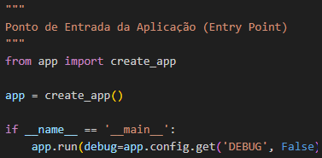

Fonte: Print UpDesk\UpDesk-web\run.py

- Blueprints / Modularização
É uma maneira de organizar a aplicação Flask em componentes independentes e reutilizáveis.
  - Onde: registros em create_app (app.register_blueprint(...)).
  - Papel: separar módulos (auth, chamados, admin) em pacotes testáveis e independentes.

Exemplo: Blueprint de chamados (rotas CRUD simples)
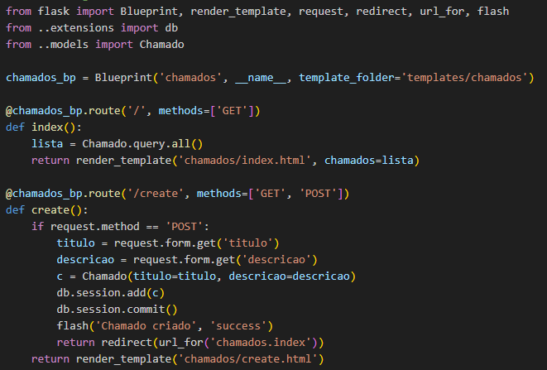

- Flask-SQLAlchemy
  - Onde: extensão inicializada em app/extensions.py ou app/init.py; modelos em app/models.py.
  - Papel: ORM para mapear classes Python para tabelas; configuração via SQLALCHEMY_DATABASE_URI em config.py.
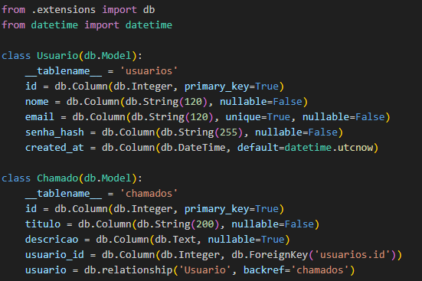

- python-dotenv
  - Onde: config.py carrega variáveis do .env (load_dotenv()).
  - Papel: separar credenciais do código (SECRET_KEY, DATABASE_URL, GEMINI_API_KEY).

Exemplo de config.py que usa python-dotenv:
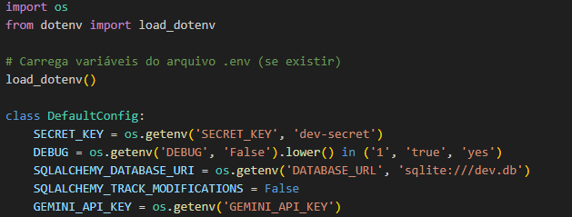

- Werkzeug
O Werkzeug é um conjunto de utilitários para aplicações WSGI (Web Server Gateway Interface) em Python, mas, neste contexto, ele é usado primariamente para hashing seguro de senhas.
Para que serve: O propósito principal dessas funções é converter uma senha de texto simples (como 'minhasenha123') em uma string ilegível e de tamanho fixo, chamada hash (por exemplo, pbkdf2:sha256:260000$g4...$3s...).
A função do Hashing: O hash serve para que você possa armazenar e verificar senhas sem nunca precisar salvar a senha real no banco de dados.
Modelo Usuário com helpers de hash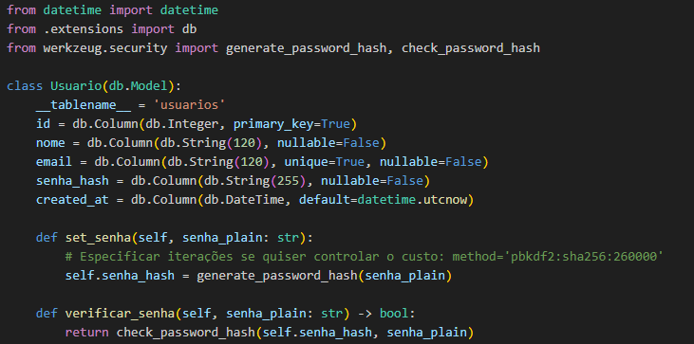

No projeto Web, a camada de apresentação foi implementada com HTML5, CSS3 e JavaScript, e faz uso do framework Bootstrap para garantir responsividade, acessibilidade e consistência visual.
A estrutura de templates Jinja2 (templates/) contém o template base (templates/base.html) que define a meta viewport e inclui o CSS/JS do Bootstrap — isso assegura que todas as páginas herdem comportamento responsivo. As views (templates/) utilizam a grade e utilitários do Bootstrap (container, row, col-, navbar, card, btn) para layout adaptativo.
O CSS customizado em static/css/styles.css centraliza variáveis via :root e contém media queries para ajustes finos.
O JavaScript em static/js/app.js implementa comportamentos interativos (ex.: toggles, fetch/AJAX) e inicializações do Bootstrap. Com essa combinação, a versão Web adapta-se a diferentes larguras de tela, oferece navegação com navbar responsiva (navbar-toggler) e componentes que reordenam/ajustam tamanho conforme breakpoint, suportando acessibilidade básica com atributos ARIA e marcação semântica (header, main, footer).

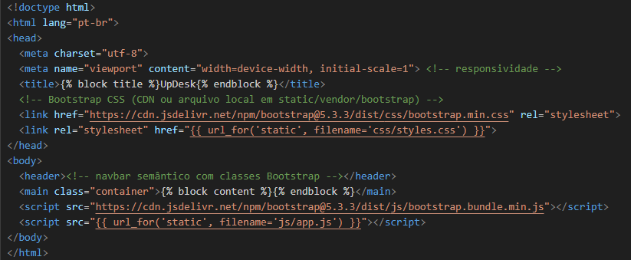
\UpDesk-web\app\templates\base.html
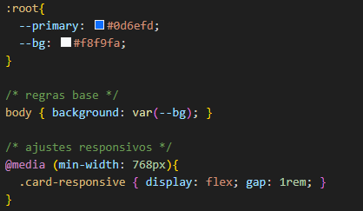

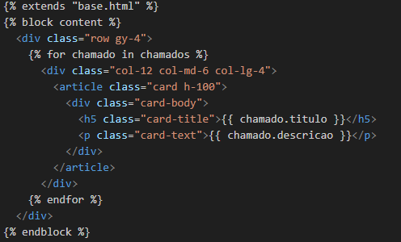

TÓPICOS ESPECIAIS DE PROGRAMAÇÃO ORIENTADA A OBJETOS
A disciplina de Tópicos Especiais de Programação Orientada a Objetos (TEPOO) contribuiu diretamente para a estruturação e qualidade do sistema UpDesk – Sistema Integrado de Gestão de Chamados e Suporte Técnico com IA. Durante o desenvolvimento, foram aplicados os conceitos estudados em aula, como herança, polimorfismo, abstração, encapsulamento, uso de funções e testes.
No UpDesk, as classes foram utilizadas para representar entidades do sistema, como Usuário, Chamado, Técnico, Cliente e Supervisor. A herança foi aplicada para promover o reuso de atributos e métodos, enquanto o polimorfismo garantiu comportamentos distintos para cada tipo de usuário no tratamento dos chamados.
Figura 1 – Exemplo de herança entre classes de usuários no sistema UpDesk
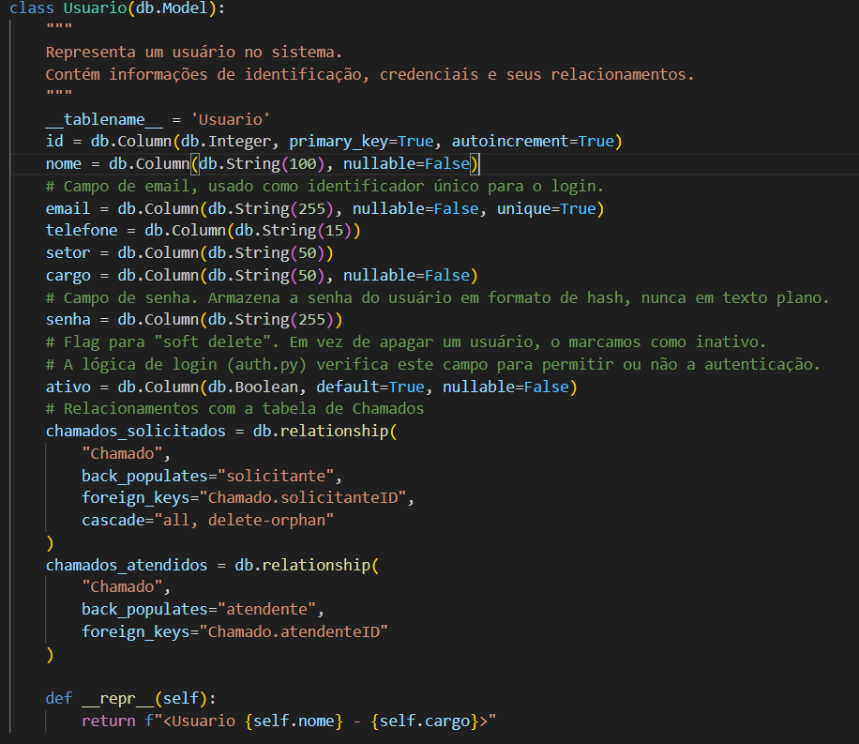

A abstração e o encapsulamento foram utilizados na classe Usuário, ocultando detalhes internos e expondo apenas métodos essenciais. Essa abordagem facilitou a manutenção e reduziu o acoplamento entre os módulos do sistema.

Figura 2 – Aplicação de encapsulamento na classe Usuário
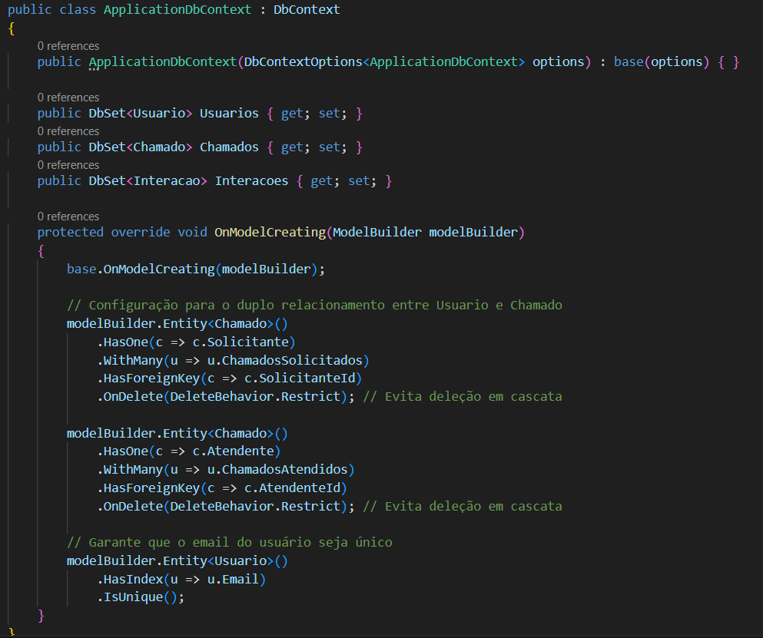

O código foi dividido em métodos que executam tarefas específicas, como criar usuário, editar usuário, deletar usuário e atualizar usuário. Isso aumentou a clareza e facilitou a aplicação de testes unitários automatizados com “Pytest”.
Figura 3 – Exemplo de teste unitário automatizado no UpDesk
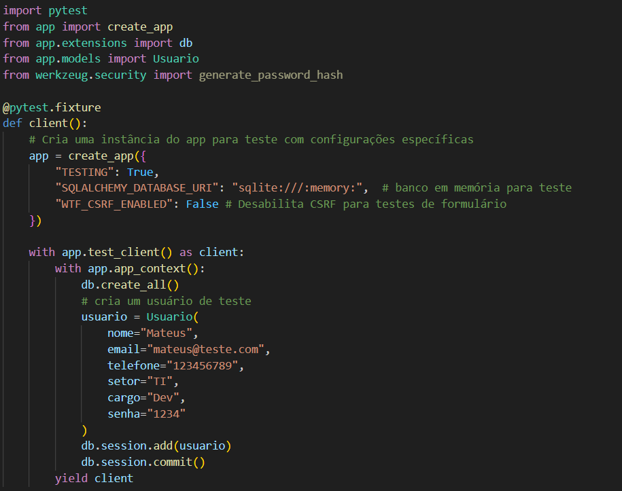

Essas práticas resultaram em um sistema robusto, coeso e de fácil manutenção, com arquitetura preparada para integração com futuras versões Web e Mobile. O domínio dos conceitos de TEPOO permitiu aplicar a teoria na prática, fortalecendo a qualidade do software desenvolvido e o aprendizado técnico da equipe.

PROJETO DE SISTEMAS ORIENTADO A OBJETOS
Durante o desenvolvimento do sistema UpDesk, diversos conceitos e práticas de Projeto de Sistemas Orientado a Objetos (PSOO) foram aplicados como base estrutural para transformar o levantamento de requisitos em um modelo técnico consistente e preparado para implementação. Essa abordagem permitiu construir um sistema modular, escalável e de fácil manutenção, garantindo qualidade e coerência entre as etapas de análise, projeto e desenvolvimento.
Foram elaborados os diagramas de classe, sequência e colaboração, elementos centrais do projeto orientado a objetos.
O diagrama de classes de implementação representou a estrutura principal do sistema, modelando entidades como Usuário, Chamado, Equipe de TI, IA e Soluções Sugeridas. Cada classe foi definida com seus respectivos atributos e métodos, aplicando princípios de encapsulamento e abstração para proteger dados e organizar as responsabilidades de forma clara. Essa estrutura facilitou a integração entre as camadas de negócio, interface e persistência.
O diagrama de sequência foi utilizado para demonstrar o comportamento dinâmico das classes e a troca de mensagens entre os objetos durante as operações do sistema, como a abertura e o tratamento de chamados pela IA. Esse modelo ajudou a equipe a compreender o fluxo lógico e a implementar corretamente as interações nas versões web, desktop e mobile.
Já o diagrama de colaboração evidenciou como os objetos cooperam entre si, destacando as dependências e o encadeamento de ações. Com ele, foi possível definir as responsabilidades de cada módulo e planejar a comunicação entre os componentes, reforçando o conceito de cohesão e baixo acoplamento, essencial na orientação a objetos.
A metodologia de projeto adotada seguiu a UML (Unified Modeling Language), conforme as boas práticas apresentadas por Pressman (2016) e Fowler (2011), permitindo padronizar a documentação e facilitar a comunicação entre os membros da equipe. Além disso, aplicaram-se os conceitos de herança e polimorfismo na definição da hierarquia de usuários — Supervisor, TI Nível 1, TI Nível 2, Triagem e Usuário Padrão — permitindo a reutilização de código e a especialização de comportamentos conforme o nível de acesso.
Esses recursos do projeto orientado a objetos foram fundamentais para garantir:
• Modularidade: facilitando futuras expansões e manutenção do sistema.
• Reutilização de código: reduzindo retrabalho e tempo de desenvolvimento.
• Escalabilidade: permitindo integrar novas funcionalidades e serviços de IA.
• Qualidade técnica: por meio da padronização e clareza dos modelos UML.
Assim, o projeto UpDesk incorporou com êxito os princípios da orientação a objetos em todas as etapas de seu desenvolvimento, transformando a teoria em prática aplicada. O uso de UML, modelagem de classes e diagramas comportamentais demonstrou a importância dessa disciplina para a consolidação de um sistema robusto, eficiente e alinhado às boas práticas da engenharia de software moderna.
Gerenciamento de Projetos de Software

O desenvolvimento do projeto UpDesk foi conduzido sob os princípios da disciplina de Gerenciamento de Projetos de Software, utilizando metodologias e ferramentas que permitiram o controle efetivo de prazos, atividades e comunicação entre os integrantes da equipe. A aplicação das boas práticas do PMBOK (PMI, 2021), aliadas à metodologia ágil Scrum, garantiu uma execução estruturada e colaborativa, favorecendo entregas contínuas e o cumprimento das metas estabelecidas.

Tempo estimado do projeto

O tempo total estimado para a execução do PIM foi de 10 semanas, com início no final de março e encerramento previsto para a última semana de maio de 2025. Esse período foi subdividido em sprints quinzenais, conforme o cronograma estabelecido no GitHub do projeto. Cada sprint envolveu etapas específicas de desenvolvimento, revisão e testes, seguindo o planejamento de atividades de front-end, back-end e documentação.
O tempo foi distribuído da seguinte forma:

Sprint 1 (semana 1-2): Planejamento do backlog, definição de papéis, levantamento de requisitos e protótipo de baixa fidelidade.
Sprint 2 (semana 3-4): Modelagem de classes e diagramas de sequência, desenvolvimento do banco de dados conceitual e início do front-end.
Sprint 3 (semana 5-6): Implementação de funcionalidades principais do sistema e integração com a IA.
Sprint 4 (semana 7-8): Testes unitários, ajustes na interface e documentação técnica.
Sprint 5 (semana 9-10): Revisão geral, correções finais e entrega do projeto.

O esforço total estimado para a equipe foi de aproximadamente 240 horas, considerando seis integrantes com dedicação média de 4 horas semanais por membro, divididas entre desenvolvimento, testes, reuniões e documentação.

Sistema de comunicação da equipe

A comunicação entre os integrantes foi estruturada de maneira híbrida, combinando reuniões semanais via Microsoft Teams com interações diárias pelo grupo do WhatsApp. Essa organização garantiu agilidade nas decisões e fácil acompanhamento das tarefas em andamento.
Além disso, o Trello foi utilizado como ferramenta de controle visual do fluxo de trabalho, enquanto o GitHub serviu para versionamento do código, registro de issues e documentação de progresso.
A frequência de contato foi a seguinte:

Reuniões de planejamento (Sprint Planning): Semanais, para definição das metas de cada sprint.
Reuniões rápidas (Daily meetings): Diárias via WhatsApp para acompanhamento de status.
Revisões e retrospectivas: Ao final de cada sprint, para análise do progresso e ajustes no processo.
Reuniões de validação: Quinzenais com o orientador, para avaliação dos avanços e alinhamento acadêmico.

Cronograma e cálculo estimado do projeto

Com base nas informações do Git e dos relatórios de sprint, foi elaborado um cronograma estimado de execução:

Etapa / Sprint | Atividades Principais | Duração | Responsáveis
Sprint 1 | Levantamento de requisitos, backlog e protótipo inicial | 2 semanas | Toda a equipe
Sprint 2 | Modelagem UML e banco de dados | 2 semanas | Equipe de back-end
Sprint 3 | Desenvolvimento do front-end e integração inicial | 2 semanas | Equipe de front-end
Sprint 4 | Testes, ajustes e documentação | 2 semanas | Todos os membros
Sprint 5 | Revisão final e entrega do sistema | 2 semanas | Líder e equipe geral

O cálculo de tempo e esforço foi realizado com base no método Three-Point Estimation (PERT), adotando-se a média ponderada entre cenários otimista, provável e pessimista para cada sprint. Assim, o tempo total do projeto foi estimado em 9,5 semanas, com uma margem de segurança de 5% para imprevistos técnicos.

Aplicação dos conceitos da disciplina

Durante todo o desenvolvimento, os conceitos da disciplina foram aplicados de forma prática, especialmente nas áreas de planejamento, controle de escopo, gestão de riscos e monitoramento de desempenho. A divisão das atividades seguiu o ciclo de vida do projeto conforme o PMBOK, garantindo o acompanhamento de entregas e a rastreabilidade de requisitos.

As métricas de desempenho (KPIs) incluíram:
- Percentual de requisitos concluídos por sprint;
- Tempo médio de resolução de falhas;
- Taxa de sucesso nos testes automatizados;
- Grau de aderência ao cronograma.

Esses indicadores possibilitaram uma visão clara do andamento do projeto, permitindo intervenções corretivas quando necessário e assegurando o cumprimento dos prazos definidos.

Empreendedorismo

O desenvolvimento do sistema UpDesk – Sistema Integrado de Gestão de Chamados e Suporte Técnico com Inteligência Artificial (IA) foi conduzido com base em princípios de empreendedorismo inovador e tecnológico, evidenciando a capacidade da equipe de transformar uma ideia em um produto funcional e escalável. Segundo Dornelas (2018), o empreendedor é aquele que identifica oportunidades e as transforma em negócios viáveis, agregando valor e promovendo inovação.

Durante o projeto, a equipe atuou de forma empreendedora ao reconhecer a necessidade de modernizar os processos de suporte técnico nas empresas, substituindo métodos manuais, como e-mails e telefonemas, por uma solução automatizada e integrada. Essa visão de oportunidade e inovação, conforme destaca Chiavenato (2020), é característica fundamental do comportamento empreendedor e foi essencial para orientar o desenvolvimento do UpDesk.

O projeto aplicou práticas de planejamento estratégico e gestão de riscos, alinhadas às diretrizes de um plano de negócios. Foram definidos missão, visão, público-alvo, diferenciais competitivos e estratégias de sustentabilidade, conforme proposto por Dolabela (2008). A utilização da metodologia Scrum reforçou a mentalidade empreendedora ao estimular a autogestão, a liderança compartilhada e a entrega de valor contínuo ao cliente.

A inovação tecnológica, conforme Drucker (2014), é o principal instrumento do empreendedor, e esteve presente na integração da IA para sugerir soluções automáticas e otimizar o fluxo de chamados. Essa abordagem gerou vantagem competitiva e alinhou o produto às tendências da Indústria 4.0. Além disso, a preocupação com a sustentabilidade e escalabilidade do modelo de negócio garantiu que o sistema pudesse crescer de forma viável e manter qualidade a longo prazo (HISRICH; PETERS; SHEPHERD, 2014).

Em síntese, o projeto UpDesk materializou o espírito empreendedor ao unir visão inovadora, planejamento estratégico, gestão de riscos e foco no cliente. A equipe demonstrou iniciativa, criatividade e capacidade de execução — competências essenciais para empreendedores de sucesso. Dessa forma, o projeto ultrapassou o simples desenvolvimento técnico, tornando-se um exemplo prático de empreendedorismo aplicado à tecnologia e à gestão de negócios.

10. CONCLUSÃO (pendente)

NA CONCLUSÃO NÃO DEVE APARECER CITAÇÃO PORQUE É A PERCEPÇÃO DO GRUPO SOBRE O PROJETO REALIZADO, A SUA CONCLUSÃO DA PESQUISA.
Na conclusão deve haver um texto relacionando o problema que foi proposto e as soluções que foram sugeridas, de tal maneira a valorizar as opções adotadas e motivar o prosseguimento dos estudos, para que a empresa de locação receba mais propostas e contribuições da área de Análise e Desenvolvimento de Sistemas e suas aplicações.
11. REFERÊNCIAS

BEZERRA, Eduardo. Princípios de Análise e Projeto de Sistemas com UML. 3. ed. Rio de Janeiro: LTC, 2014.
DENNIS, Alan; WIXOM, Barbara Haley; ROTH, Roberta M. Análise e Projeto de Sistemas. 5. ed. Rio de Janeiro: LTC, 2014.
GAMMA, Erich et al. Design Patterns: Elements of Reusable Object-Oriented Software. Addison-Wesley, 1995.
SOMMERVILLE, Ian. Engenharia de Software. 10. ed. São Paulo: Pearson, 2019.
SOMMERVILLE, Ian. Engenharia de software. 9. ed. São Paulo: Pearson, 2011.
WAZLAWICK, Raul Sidnei. Análise e Design Orientados a Objetos para Sistemas de Informação: Modelagem com UML, OCL e IFML. Rio de Janeiro: Elsevier, 2014.
IELSEN, Jakob. Usability engineering. San Francisco: Morgan Kaufmann, 2012.
OWASP Foundation. OWASP Top 10 – 2021: The Ten Most Critical Web Application Security Risks. 2021. Disponível em: https://owasp.org/www-project-top-ten/
PRESSMAN, Roger S. Engenharia de software: uma abordagem profissional. 8. ed. Porto Alegre: AMGH, 2016.
Silveira, Samara. *UML em projetos orientados a objetos*. Casa do Desenvolvedor, 23/09/2024.
Lucidchart. *O que é um diagrama de implementação UML?*. Lucid Software Inc., 2024.
Miro. *O que é diagrama UML e como fazer? Veja tipos, modelos e exemplos*. Miro Inc., 2024.gineering. San Francisco: Morgan Kaufmann, 1993
BOOCH, Grady; RUMBAUGH, James; JACOBSON, Ivar. UML – Guia do Usuário. 2. ed. Rio de Janeiro: Elsevier, 2006.
FOWLER, Martin. UML Essencial: Um Breve Guia para a Linguagem Padrão de Modelagem de Objetos. 3. ed. Porto Alegre: Bookman, 2011.
LARMAN, Craig. Utilizando UML e Padrões: Uma Introdução à Análise e ao Projeto Orientados a Objetos e ao Processo Unificado. 3. ed. Porto Alegre: Bookman, 2007.
JURAN, J. M.; GODFREY, A. B. Juran’s Quality Handbook. 6. ed. McGraw-Hill, 2010.
ISHIKAWA, Kaoru. Controle de Qualidade Total: à maneira japonesa. 4. ed. São Paulo: IMC, 1993.
PRESSMAN, Roger S. Engenharia de Software: uma abordagem profissional. 8. ed. McGraw-Hill, 2016.
SOMMERVILLE, Ian. Engenharia de Software. 10. ed. Pearson, 2019.
PROJECT MANAGEMENT INSTITUTE (PMI). A Guide to the Project Management Body of Knowledge (PMBOK® Guide). 7ª ed., 2021.
DENNIS, Alan; WIXOM, Barbara H.; ROTH, Roberta M. Análise e Projeto de Sistemas. Grupo GEN, 2014.

FICHA DE CONTROLE DO PIM

Grupo Nº _____ Ano 2025, Período: 4° Semestre Orientador __________________
Tema: Sistema integrado para gestão de chamados e suporte técnico baseado em IA - upDesk
Alunos:
RA | Nome | E-mail | Curso | Visto do aluno
G922CG4 | Andrei Henrique Mancijo | andrei.mancijo@aluno.unip.br | CST em ADS
R084353 | Filipe Vitor dos Santos | filipevitor6@gmail.com | CST em ADS
G9038F8 | Jônatas dos Santos Souza | jonatas.souza20@aluno.unip.br | CST em ADS
G03IGG0 | Kaique Batista da Silva | kaique.silva107@aluno.unip.br | CST em ADS
G9884G2 | Mariozan Damasceno Lacerda Júnior | mariozanjunior15@gmail.com | CST em ADS
G9265G4 | Mateus Teodoro da Silva | mateus.silva329@aluno.unip.br | CST em ADS

Registros:
Data do encontro | Observações

